Лекция 4. Ряды динамики
Ряды динамики могут быть двух видов: интервальные и моментные.
В интервальном ряду приводятся данные, характеризующие величину показателя за определенные периоды (сутки, квартал и т.д.). Особенностью интервальных рядов из абсолютных величин является то, что их уровни можно суммировать, получая новые численные значения объема явления, относящиеся к более длительным периодам.
В моментном ряду динамики приводятся данные, характеризующие размеры явления на определенные моменты (даты) времени. Уровни моментных динамических рядов суммировать нельзя; сумма не имеет смысла, так как каждый последующий уровень полностью или частично включает в себя предыдущий уровень. Однако разность уровней имеет смысл, характеризуя увел-е или ум-е уровня ряда между датами учета.
При изучении рядов динамики перед статистикой стоят следующие задачи: охарактеризовать интенсивность развития явления от периода к периоду (от даты к дате), а также среднюю интенсивность развития за исследуемый период, выявить основную тенденцию в развитии явления, осуществить прогноз развития на будущее, а также изучить сезонные колебания.
Для изучения интенсивности изменения уровней ряда во времени исчисляются следующие показатели динамики: абсолютные приросты, коэффициенты роста, темпы роста, темпы прироста, абсолютные значения одного процента прироста. Абсолютный прирост показывает, на сколько, в абсолютном выражении уровень текущего периода больше (меньше) базисного. Коэффициент роста показывает, во сколько раз уровень текущего периода больше (или меньше) базисного. Темп роста - это коэффициент роста, выраженный в процентах, он показывает, сколько процентов уровень текущего периода составляет по отношению к уровню базисного периода. Темп прироста показывает, на сколько процентов уровень текущего периода больше (или меньше) уровня базисного периода. Абсолютное значение 1% прироста показывает, какая абсолютная величина скрывается за относительным показателем - одним процентом прироста.
Между базисными и цепными абсолютными приростами существует взаимосвязь: сумма цепных абсолютных приростов равна базисному абсолютному приросту последнего периода ряда динамики.
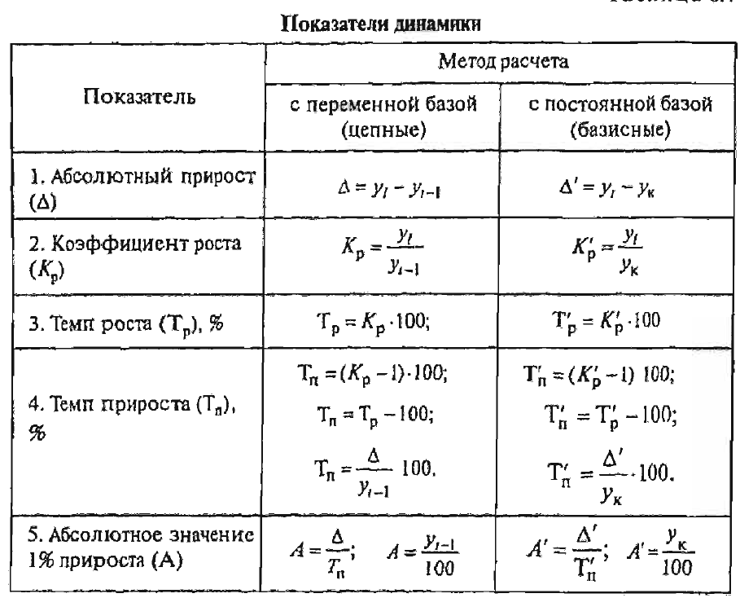
Задача 1.
Имеются следующие данные о выпуске легковых автомобилей в России:
Год | 1996 | 1997 | 1998 | 1999
Произведено легковых автомобилей, тыс. шт. | 868 | 986 | 840 | 956
Определишь показатели динамики выпуска легковых автомобилей от года к году и средние за весь анализируемый период.
Решение
Расчет показателей динамики от года к году представим в след. табл.:
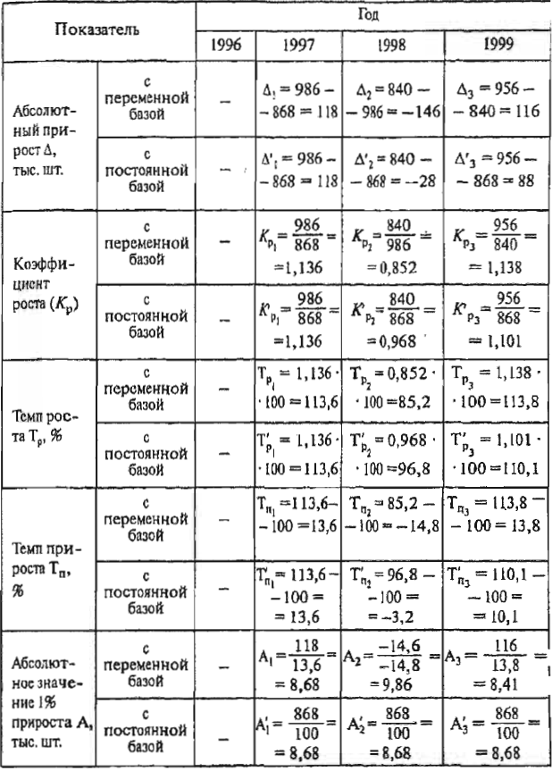
Средний уровень интервального ряда динамики :
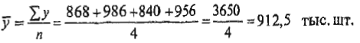

Средний абсолютный прирост:
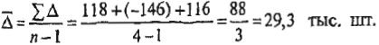или 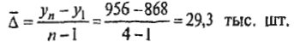

Средний коэффициент роста:
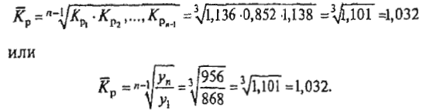
Средний темп роста:
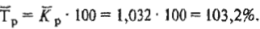
Средний темп прироста:
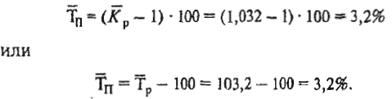
Средняя величина абсолютного значения 1% прироста:
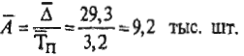

В учебнике Глава 5 стр.283-328; стр.331-343.

